Краеведческая деятельность библиотек Кавказского сельского поселения ориентирована на приобщение читателей к истории и культуре края, района, станицы, сохранение местных культурных и исторических традиций. С этой целью в сельской детской библиотеке №1 прошло заседание клуба «Орфей». С учащимися детской школы искусств библиотекарь Цыбулина Тамара совершили исторический экскурс по краю, рассмотрели понятие «Малая Родина».

Все народы воспевают красоту родного края. Художники как никто другой выражает свое понимание красоты родного края. Ребятам были представлены иллюстрации художников журнала «Юный художник», опубликованные работы которых заняли призовые места во всероссийском конкурсе «Карандаш может все». Далее разговор шел о замечательном кубанском художнике – графике В.П. Пташинском. Для каждого, кто хоть раз взглянул на его творения, было открытие прекрасного и удивительного мира живописи. Он пишет о своей любви к своей земле. Живая природа родных мест запечатлена художником во все времена, и буквально все его картины глубоко поэтичны. Они взывают к возвышенным чувствам и пробуждают их.  Когда смотришь на его пейзажи,  слышишь музыку души художника.

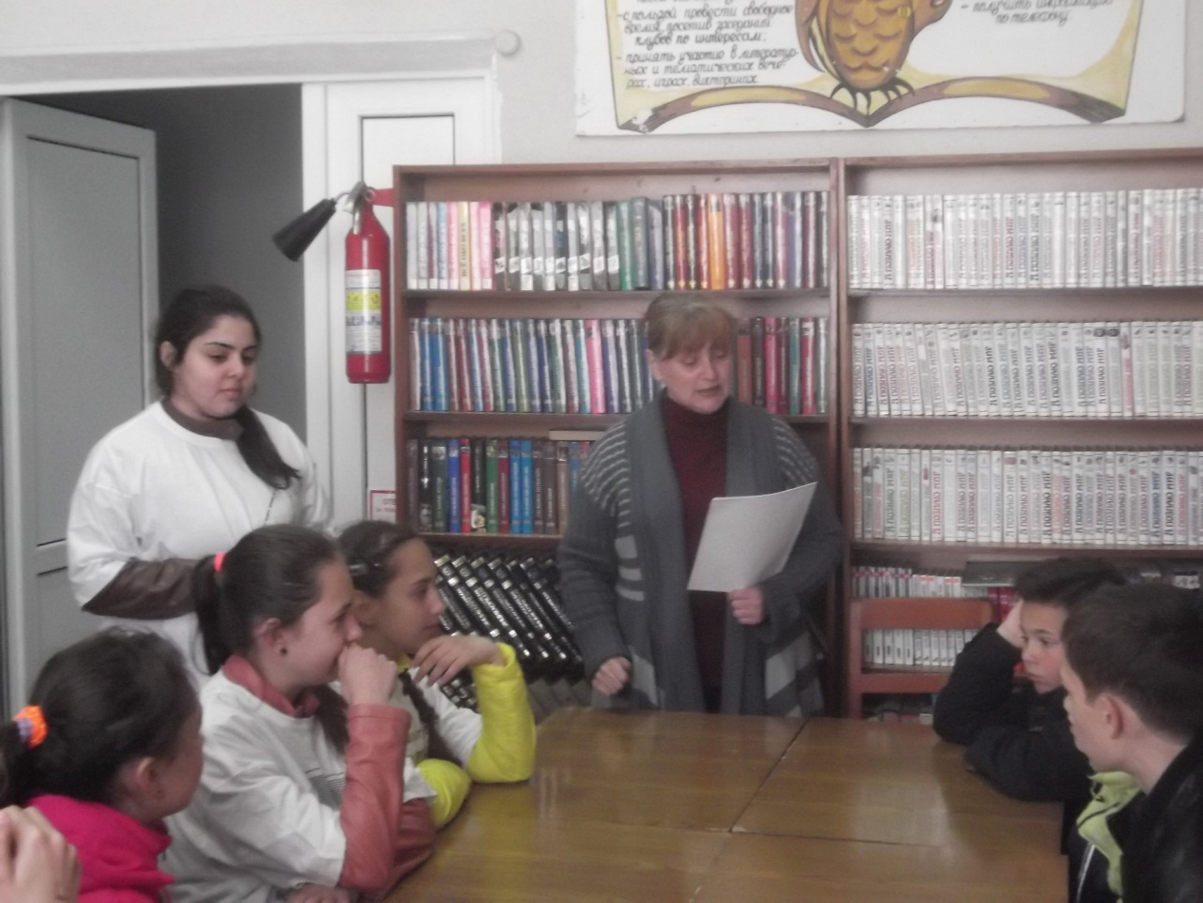В ходе мероприятия дети приобщались, не только к жанрам и видам изобразительного искусства, но и узнавали историю родного города, особенности его природы и архитектуры, знакомились с известными земляками. И, конечно же, дети учились любви и гордости за свою малую Родину. Они общались с талантливыми людьми, в произведениях которых отражена красота родного края.